**Муниципальное бюджетное общеобразовательное учреждение**

**«Ново-Курбинская основная общеобразовательная школа»**

671339, Республика Бурятия, Заиграевский район, с. Новая Курба, ул. Школьная, 65, тел. 58-1-64

Приказ № 53 от 30.08.2021 г.

«Об обеспечении информационной безопасности»

В целях ограничения доступа обучающихся к видам информации, распространяемой посредством сети Интернет, причиняющей вред здоровью и (или) развитию детей, а также не соответствующей задачам образования

Приказываю:

1. Назначить ответственным за информационную безопасность директора школы Устинову Е.Н.
2. Назначить ответственными за контроль использования интернет-ресурсов обучающимися во время свободного доступа к сети Интернет вне учебных занятий:

- в кабинете информатики – учителя информатики

- в учебных кабинетах, имеющих доступ к сети Интернет – учителей-предметников

3. Учителю информатики:

- установить аппаратное или программное обеспечение, осуществляющее контент-фильтрацию ресурсов сети Интернет на основе Реестра безопасных образовательных сайтов;

- обеспечить контроль работы контентной фильтрации на постоянной основе;

- еженедельно проверять точки доступа к сети Интернет на предмет выявления обращении к ресурсам, содержащим информацию, причиняющую вред здоровью и (или) развитию детей, а также не соответствующую задачам образования;

- при обнаружении обращений к ресурсам, содержащим информацию, причиняющую вред здоровью и (или) развитию детей, а также не соответствующую задачам образования, немедленно сообщать ответственному за информационную безопасность с целью принятия незамедлительных мер к исключению доступа подобной информации.

4. Утвердить план мероприятий по обеспечению информационной безопасности обучающихся на на 2021-2023 годы (приложение).

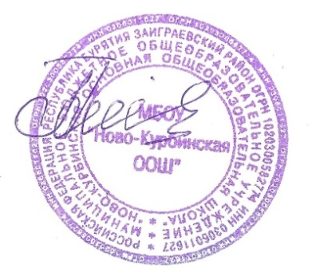5. Контроль за исполнением приказа оставляю за собой.

|  |  |  |
| --- | --- | --- |
| Директор школы |  | Е.Н.Устинова |